

**Батыс Қазақстан облысының техникалық инспекция саласындағы мемлекеттік көрсетілетін қызметтер регламенттерін бекіту туралы**

***Күшін жойған***

Батыс Қазақстан облысы әкімдігінің 2014 жылғы 23 маусымдағы № 164 қаулысы. Батыс Қазақстан облысы Әділет департаментінде 2014 жылғы 17 шілдеде № 3588 болып тіркелді. Күші жойылды - Батыс Қазақстан облысы әкімдігінің 2015 жылғы 29 қыркүйектегі № 277 қаулысымен

      Ескерту. Күші жойылды - Батыс Қазақстан облысы әкімдігінің 29.09.2015 № 277 қаулысымен (алғашқы ресми жарияланған күнінен кейін күнтізбелік жиырма бір күн өткен соң қолданысқа енгізіледі).  
      "Қазақстан Республикасындағы жергілікті мемлекеттік басқару және өзін-өзі басқару туралы" 2001 жылғы 23 қаңтардағы, "Мемлекеттік көрсетілетін қызметтер туралы" 2013 жылғы 15 сәуірдегі Қазақстан Республикасының Заңдарын басшылыққа ала отырып Батыс Қазақстан облысының әкімдігі **ҚАУЛЫ** **ЕТЕДІ**:  
      1. Қоса беріліп отырған Батыс Қазақстан облысының техникалық инспекция саласындағы мемлекеттік көрсетілетін қызметтер регламенттері бекітілсін:  
      1) "Тракторлардың және олардың базасында жасалған өздігінен жүретін шассилер мен механизмдерді, монтаждалған арнайы жабдығы бар тіркемелерді қоса алғанда, олардың тіркемелерінің, өздігінен жүретін ауыл шаруашылығы, мелиоративтік және жол-құрылыс машиналары мен механизмдерінің, сондай-ақ жүріп өту мүмкіндігі жоғары арнайы машиналардың кепілін тіркеу және мемлекеттік тіркеу туралы куәлік беру";  
      2) "Тракторларды және олардың базасында жасалған өздігінен жүретін шассилер мен механизмдерді, өздігінен жүретін ауыл шаруашылығы, мелиоративтік және жол-құрылыс машиналары мен механизмдерін, сондай-ақ жүріп өту мүмкіндігі жоғары арнайы машиналарды жүргізу құқығына куәліктер беру";  
      3) "Тракторларды және олардың базасында жасалған өздiгiнен жүретiн шассилер мен механизмдердi, өздiгiнен жүретiн ауыл шаруашылығы, мелиоративтiк және жол-құрылыс машиналары мен механизмдерiн, сондай-ақ жүріп өту мүмкіндігі жоғары арнайы машиналарды сенiмхат бойынша басқаратын адамдарды тiркеу";  
      4) "Тракторларды және олардың базасында жасалған өздiгiнен жүретiн шассилер мен механизмдердi, монтаждалған арнайы жабдығы бар тiркемелердi қоса алғанда, олардың тiркемелерiн, өздiгiнен жүретiн ауыл шаруашылығы, мелиоративтiк және жол-құрылыс машиналары мен механизмдерiн, сондай-ақ жүріп өту мүмкіндігі жоғары арнайы машиналарды нөмiрлiк тiркеу белгiлерiн бере отырып, тiркеу, қайта тiркеу";  
      5) "Тракторларды және олардың базасында жасалған өздігінен жүретін шассилер мен механизмдерді, монтаждалған арнайы жабдығы бар тіркемелерді қоса алғанда, олардың тіркемелерін, өздігінен жүретін ауыл шаруашылығы, мелиоративтік және жол-құрылысы машиналары мен механизмдерін, сондай-ақ жүріп өту мүмкіндігі жоғары арнайы машиналарды жыл сайынғы мемлекеттік техникалық байқаудан өткізу";  
      6) "Тракторларға және олардың базасында жасалған өздігінен жүретін шассилер мен механизмдерге, монтаждалған арнайы жабдығы бар тіркемелерді қоса алғанда, олардың тіркемелеріне, өздігінен жүретін ауыл шаруашылығы, мелиоративтік және жол-құрылыс машиналары мен механизмдерге, сондай-ақ жүріп өту мүмкіндігі жоғары арнайы машиналарға ауыртпалықтың жоқ (бар) екендігі туралы ақпарат ұсыну".  
      2. Осы қаулының орындалуын бақылау Батыс Қазақстан облысы әкімінің орынбасары А.К. Өтеғұловқа жүктелсін.  
      3. Осы қаулы алғашқы ресми жарияланған күнінен кейін күнтізбелік он күн өткен соң қолданысқа енгізіледі.

|  |  |
| --- | --- |
| *Облыс әкімі* | *Н. Ноғаев* |

|  |  |
| --- | --- |
|  | 2014 жылғы 23 маусымдағы № 164 Батыс Қазақстан облысы әкімдігінің қаулысымен бекітілген |

**"Тракторлардың және олардың базасында жасалған өздігінен жүретін шассилер мен**  
**механизмдерді, монтаждалған арнайы жабдығы бар тіркемелерді қоса алғанда,**  
**олардың тіркемелерінің, өздігінен жүретін ауыл шаруашылығы, мелиоративтік**  
**және жол-құрылыс машиналары мен механизмдерінің, сондай-ақ жүріп**  
**өту мүмкіндігі жоғары арнайы машиналардың кепілін тіркеу және**  
**мемлекеттік тіркеу туралы куәлік беру"**  
**мемлекеттік көрсетілетін қызмет регламенті**

**1. Жалпы ережелер**

      1. "Тракторлардың және олардың базасында жасалған өздігінен жүретін шассилер мен механизмдерді, монтаждалған арнайы жабдығы бар тіркемелерді қоса алғанда, олардың тіркемелерінің, өздігінен жүретін ауыл шаруашылығы, мелиоративтік және жол-құрылыс машиналары мен механизмдерінің, сондай-ақ жүріп өту мүмкіндігі жоғары арнайы машиналардың кепілін тіркеу және мемлекеттік тіркеу туралы куәлік беру" мемлекеттік көрсетілетін қызмет (бұдан әрі – мемлекеттік көрсетілетін қызмет).  
      Мемлекеттік көрсетілетін қызметті облыстың, ауданның және облыстық маңызы бар қаланың жергілікті атқарушы органдары (бұдан әрі – көрсетілетін қызметті беруші) Қазақстан Республикасы Үкіметінің 2014 жылғы 3 наурыздағы № 171 "Техникалық инспекция саласында мемлекеттік қызмет көрсету стандарттарын бекіту туралы" қаулысымен бекітілген "Тракторлардың және олардың базасында жасалған өздігінен жүретін шассилер мен механизмдерді, монтаждалған арнайы жабдығы бар тіркемелерді қоса алғанда, олардың тіркемелерінің, өздігінен жүретін ауыл шаруашылығы, мелиоративтік және жол-құрылыс машиналары мен механизмдерінің, сондай-ақ жүріп өту мүмкіндігі жоғары арнайы машиналардың кепілін тіркеу және мемлекеттік тіркеу туралы куәлік беру" мемлекеттік көрсетілетін қызмет стандартының (бұдан әрі - стандарт) негізінде көрсетеді.  
      2. Көрсетілетін мемлекеттік қызмет нысаны: қағаз түрінде.  
      3. Мемлекеттік қызметті көрсету нәтижесі - тракторлардың және олардың базасында жасалған өздігінен жүретін шассилер мен механизмдерді, монтаждалған арнайы жабдығы бар тіркемелерді қоса алғанда, олардың тіркемелерін, өздігінен жүретін ауыл шаруашылығы, мелиоративтік және жол-құрылыс машиналары мен механизмдерінің, сондай-ақ жүріп өту мүмкіндігі жоғары арнайы машиналардың кепілін тіркеу және мемлекеттік тіркеу туралы куәлікті (телнұсқа) (бұдан әрі - куәлік) беру.  
      4. Мемлекеттік көрсетілетін қызмет заңды және жеке тұлғаларға (бұдан әрі - көрсетілетін қызметті алушы) ақылы негізінде көрсетіледі.

**2. Мемлекеттік қызмет көрсету процесінде көрсетілетін қызметті берушінің**  
**құрылымдық бөлімшелерінің (қызметкерлерінің) іс-қимыл тәртібін сипаттау**

      5. Мемлекеттік қызмет көрсету бойынша рәсімді (іс-қимылды) бастауға стандарттың қосымшасына сәйкес нысандағы өтініш негіздеме болып табылады.  
      6. Мемлекеттік қызмет көрсету процесінің құрамына кіретін әрбір рәсімнің (іс - қимылдың) мазмұны, оның орындалу ұзақтығы:  
      1) көрсетілетін қызметті берушінің кеңсе маманы 30 (отыз) минут ішінде көрсетілетін қызметті алушыдан стандарттың 9-тармағына сәйкес құжаттарды қабылдауды жүзеге асырады, тіркейді және көрсетілетін қызметті берушінің басшысына жолдайды;  
      2) көрсетілетін қызметті берушінің басшысы 1 (бір) жұмыс күні ішінде құжаттармен танысады және құжаттарды көрсетілетін қызметті берушінің жауапты орындаушысына жібереді;  
      3) көрсетілетін қызметті берушінің жауапты орындаушысы 1 (бір) жұмыс күні ішінде кепілді тіркейді және көрсетілетін қызметті алушыға куәлік береді.  
      7. Келесі рәсімдерді (іс-қимылды) орындауды бастауға негіздеме болатын мемлекеттік қызмет көрсету рәсімінің (іс-қимылының) нәтижесі:  
      1) көрсетілетін қызметті берушінің кеңсе маманы көрсетілетін қызметті алушыдан құжаттарды қабылдайды және көрсетілетін қызметті берушінің басшысына жолдайды;  
      2) көрсетілетін қызметті берушінің басшысы құжаттармен танысады және көрсетілетін қызметті берушінің жауапты орындаушысына жібереді;  
      3) көрсетілетін қызметті берушінің жауапты орындаушысы кепілді тіркейді және көрсетілетін қызметті алушыға куәлікті береді.

**3. Мемлекеттік қызмет көрсету процесінде көрсетілетін қызметті берушінің**  
**құрылымдық бөлімшелерінің (қызметкерлерінің) өзара іс-қимыл тәртібін сипаттау**

      8. Мемлекеттік қызмет көрсету процесіне қатысатын көрсетілетін қызметті берушінің құрылымдық бөлімшелерінің (қызметкерлерінің) тізбесі:  
      1) көрсетілетін қызметті берушінің кеңсе маманы;  
      2) көрсетілетін қызметті берушінің басшысы;  
      3) көрсетілетін қызметті берушінің жауапты орындаушысы.  
      9. Әрбір рәсімнің (іс-қимылдың) ұзақтығын көрсете отырып, құрылымдық бөлімшелер арасындағы рәсімдердің (іс-қимылдардың) реттілігін сипаттау "Тракторлардың және олардың базасында жасалған өздігінен жүретін шассилер мен механизмдерді, монтаждалған арнайы жабдығы бар тіркемелерді қоса алғанда, олардың тіркемелерінің, өздігінен жүретін ауыл шаруашылығы, мелиоративтік және жол-құрылыс машиналары мен механизмдерінің, сондай-ақ жүріп өту мүмкіндігі жоғары арнайы машиналардың кепілін тіркеу және мемлекеттік тіркеу туралы куәлік беру" мемлекеттік көрсетілетін қызмет регламентінің (бұдан әрі - регламент) 1-қосымшасына сәйкес блок-схемамен сүймелденеді.  
      10. Мемлекеттік қызмет көрсету процесінде рәсімдердің (іс-қимылдардың) реттілігін, көрсетілетін қызметті берушінің құрылымдық бөлімшелерінің (қызметкерлерінің) өзара іс-қимылдарының толық сипаттамасы осы регламенттің 2-қосымшасына сәйкес мемлекеттік қызмет көрсетудің бизнес-процестерінің анықтамалығында көрсетіледі.  
      11. Мемлекеттік қызметті көрсету мәселелері бойынша көрсетілетін қызметті берушілердің, және (немесе) олардың лауазымды адамдарының шешімдеріне, әрекетіне (әрекетсіздігіне) шағымдану тәртібі стандарттың 3-бөліміне сәйкес жүзеге асырылады.

|  |  |
| --- | --- |
|  | "Тракторлардың және олардың  базасында жасалған өздігінен  жүретін шассилер мен  механизмдерді, монтаждалған  арнайы жабдығы бар  тіркемелерді қоса алғанда,  олардың тіркемелерінің,  өздігінен жүретін ауыл  шаруашылығы, мелиоративтік  және жол-құрылыс машиналары  мен механизмдерінің, сондай-ақ  жүріп өту мүмкіндігі жоғары  арнайы машиналардың кепілін  тіркеу және мемлекеттік тіркеу  туралы куәлік беру" мемлекеттік көрсетілетін қызмет регламентіне 1-қосымша |

**Әрбір рәсімнің (іс-қимылдың) ұзақтығын көрсете отырып, құрылымдылық бөлімшелер**  
**арасындағы рәсімдердің (іс-қимылдардың) реттілігін сипаттаудың блок-схемасы**

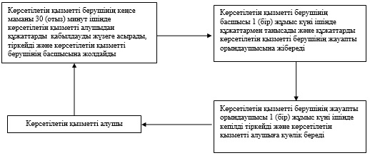

|  |  |
| --- | --- |
|  | "Тракторлардың және олардың  базасында жасалған өздігінен  жүретін шассилер мен  механизмдерді, монтаждалған  арнайы жабдығы бар  тіркемелерді қоса алғанда,  олардың тіркемелерінің,  өздігінен жүретін ауыл  шаруашылығы, мелиоративтік  және жол-құрылыс машиналары  мен механизмдерінің, сондай-ақ  жүріп өту мүмкіндігі жоғары  арнайы машиналардың кепілін  тіркеу және мемлекеттік тіркеу  туралы куәлік беру" мемлекеттік көрсетілетін қызмет регламентіне 2-қосымша |

**"Тракторлардың және олардың базасында жасалған өздігінен жүретін шассилер мен**  
**механизмдерді, монтаждалған арнайы жабдығы бар тіркемелерді қоса алғанда, олардың**  
**тіркемелерінің, өздігінен жүретін ауыл шаруашылығы, мелиоративтік және**  
**жол-құрылыс машиналары мен механизмдерінің, сондай-ақ жүріп өту**  
**мүмкіндігі жоғары арнайы машиналардың кепілін тіркеу және**  
**мемлекеттік тіркеу туралы куәлік беру"**  
**мемлекеттік қызмет көрсетудің бизнес-процестерінің анықтамалығы**

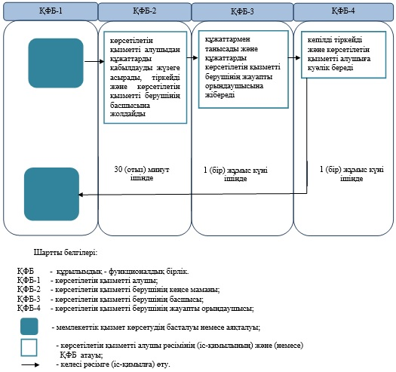

|  |  |
| --- | --- |
|  | 2014 жылғы 23 маусымдағы № 164 Батыс Қазақстан облысы әкімдігінің қаулысымен бекітілген |

**"Тракторларды және олардың базасында жасалған өздігінен жүретін шассилер мен**  
**механизмдерді, өздігінен жүретін ауыл шаруашылығы, мелиоративтік және**   
**жол-құрылыс машиналары мен механизмдерін, сондай-ақ жүріп өту мүмкіндігі жоғары**   
**арнайы машиналарды жүргізу құқығына куәліктер беру"**  
**мемлекеттiк көрсетілетін қызмет**  
**регламенті**  
**1. Жалпы ережелер**

      1. "Тракторларды және олардың базасында жасалған өздігінен жүретін шассилер мен механизмдерді, монтаждалған өздігінен жүретін ауыл шаруашылығы, мелиоративтік және жол-құрылыс машиналары мен механизмдерін, сондай-ақ жүріп өту мүмкіндігі жоғары арнайы машиналарды жүргізу құқығына куәліктер беру" мемлекеттік көрсетілетін қызмет (бұдан әрі – мемлекеттік көрсетілетін қызмет).  
      Мемлекеттік көрсетілетін қызметті облыстың, ауданның және облыстық маңызы бар қаланың жергілікті атқарушы органдары (бұдан әрі – көрсетілетін қызметті беруші), сондай-ақ www.e.gov.kz "электрондық үкімет" порталы (бұдан әрі - портал) арқылы Қазақстан Республикасы Үкіметінің 2014 жылғы 3 наурыздағы № 171 "Техникалық инспекция саласында мемлекеттік қызмет көрсету стандарттарын бекіту туралы" қаулысымен бекітілген "Тракторларды және олардың базасында жасалған өздігінен жүретін шассилермен механизмдерді, өздігінен жүретін ауыл шаруашылығы, мелиоративтік және жол-құрылыс машиналары мен механизмдерін, сондай-ақ жүріп өту мүмкіндігі жоғары арнайы машиналарды жүргізу құқығына куәліктер беру" мемлекеттік көрсетілетін қызмет стандартының (бұдан әрі - стандарт) негізінде көрсетеді.  
      2. Көрсетілетін мемлекеттік қызмет нысаны: электрондық (ішінара автоматтандырылған) және (немесе) қағаз түрінде.  
      3. Көрсетілген мемлекеттік қызметтің нәтижесі:  
      1) көрсетілетін қызметті берушіге жүгінген жағдайда – тракторларды және олардың базасында жасалған өздігінен жүретін шассилер мен механизмдерді, өздігінен жүретін ауыл шаруашылығы, мелиоративтік және жол-құрылыс машиналары мен механизмдерін, сондай-ақ жүріп өту мүмкіндігі жоғары арнайы машиналарды жүргізу құқығына куәліктер беру (бұдан әрі - тракторист-машинист куәлігі), тракторшы-машинист куәлігінің телнұсқасын (бұдан әрі - телнұсқа) беру;  
      2) порталда – уәкілетті лауазымды тұлғаның электрондық цифрлық қолтаңбасымен (бұдан әрі – ЭЦҚ) куәландырылған электрондық құжат нысанындағы тракторшы-машинист куәлігін немесе телнұсқаны көрсетілетін қызметті алушының алуына болатын мекенжайды көрсете отырып, рұқсат беру құжатының дайындық мерзімі туралы хабарлама беру.  
      4. Мемлекеттік көрсетілетін қызмет жеке тұлғаларға (бұдан әрі - көрсетілетін қызметті алушы) ақылы негізінде көрсетіледі.

**2. Мемлекеттік қызмет көрсету процесінде көрсетілетін қызметті берушінің**  
**құрылымдық бөлімшелерінің (қызметкерлерінің) іс-қимыл тәртібін сипаттау**

      5. Мемлекеттік қызмет көрсету бойынша рәсімді (іс-қимылды) бастауға негіздеме:  
      1) көрсетілетін қызметті берушіге жүгінген жағдайда - стандарттың қосымшасына сәйкес нысан бойынша өтініш;  
      2) порталда - көрсетілетін қызметті алушының ЭЦҚ - мен куәландырылған электрондық нысандағы сұрау салу болып табылады.  
      6. Мемлекеттік қызмет көрсету процесінің құрамына кіретін әрбір рәсімнің (іс-қимылдың) мазмұны, оны орындаудың ұзақтығы:  
      1) көрсетілетін қызметті берушінің кеңсе маманы 30 (отыз) минут ішінде көрсетілетін қызметті алушыдан стандарттың 9-тармағына сәйкес құжаттарды қабылдауды жүзеге асырады, тіркейді және көрсетілетін қызметті берушінің басшысына жолдайды;  
      2) көрсетілетін қызметті берушінің басшысы 1 (бір) жұмыс күні ішінде құжаттармен танысады және құжаттарды көрсетілетін қызметті берушінің жауапты орындаушысына жібереді;  
      3) көрсетілетін қызметті берушінің жауапты орындаушысы 2 (екі) жұмыс күні ішінде тракторшы-машинист куәлігін немесе телнұсқаны береді, ал көрсетілетін қызметті алушының жүгінген жері бойынша тракторшы-машинист куәлігін беру туралы мәлімет болмаған жағдайда 15 (он бес) жұмыс күні ішінде.  
      7. Келесі рәсімдерді (іс-қимылды) орындауды бастауға негіздеме болатын мемлекеттік қызмет көрсету рәсімінің (іс-қимылдың) нәтижесі:  
      1) көрсетілетін қызметті берушінің кеңсе маманы көрсетілетін қызметті алушыдан құжаттарды қабылдауы және көрсетілетін қызметті берушінің басшысына жолдайды;  
      2) көрсетілетін қызметті берушінің басшысы құжаттармен танысады және көрсетілетін қызметті берушінің жауапты орындаушысына жібереді;  
      3) көрсетілетін қызметті берушінің жауапты орындаушысы тракторшы-машинист куәлігін немесе телнұсқаны береді.

**3. Мемлекеттік қызмет көрсету процесінде көрсетілетін қызметті берушінің**   
**құрылымдық бөлімшелерінің (қызметкерлерінің) өзара іс-қимыл тәртібін сипаттау**

      8. Мемлекеттік қызмет көрсету процесіне қатысатын құрылымдық бөлімшелердің (қызметкерлердің) тізбесі:  
      1) көрсетілетін қызметті берушінің кеңсе маманы;  
      2) көрсетілетін қызметті берушінің басшысы;  
      3) көрсетілетін қызметті берушінің жауапты орындаушысы.  
      9. Рәсімдердің (іс-қимылдардың) реттілігін сипаттау әрбір рәсімнің (іс-қимылдың) ұзақтығын көрсете отырып, әрбір рәсімнің (іс-қимылдың) өту блок-схемасы "Тракторларды және олардың базасында жасалған өздігінен жүретін шассилер мен механизмдерді, өздігінен жүретін ауыл шаруашылығы, мелиоративтік және жол-құрылыс машиналары мен механизмдерін, сондай-ақ жүріп өту мүмкіндігі жоғары арнайы машиналарды жүргізу құқығына куәліктер беру" мемлекеттік көрсетілетін қызмет регламентінің (бұдан әрі - регламент) 1-қосымшасымен сүймелденеді.

**4. Халыққа қызмет көрсету орталықтарымен және (немесе) өзге де көрсетілетін**   
**қызметті берушілермен өзара іс-қимыл тәртібін, сондай-ақ мемлекеттік қызмет көрсету**  
**процесінде ақпараттық жүйелерді пайдалану тәртібіні сипаттау**

      10. Портал арқылы мемлекеттік қызмет көрсету кезінде қызмет беруші мен қызмет алушының рәсімдерінің (іс-қимылдарының) реттілігін сипаттау:  
      1) көрсетілетін қызметті алушы жеке сәйкестендіру нөмірі (бұдан былай - ЖСН) сондай-ақ парольдің (порталда тіркелмеген көрсетілетін қызметті алушылар үшін жүзеге асырылады) көмегімен порталда тіркелуді жүзеге асырады;  
      2) 1-процесс – қызметті алу үшін көрсетілетін қызметті алушының порталға ЖСН және парольді енгізу процесі (авторизациялау процесі);  
      3) 1-шарт – порталда ЖСН және пароль арқылы тіркелген көрсетілетін қызметті алушы туралы мәліметтердің дұрыстығы тексеріледі;  
      4) 2-процесс – көрсетілетін қызметті алушының мәліметтерінде кемшіліктердің болуына байланысты порталда авторизациялаудан бас тарту туралы хабарлама қалыптастырылады;  
      5) 3-процесс – көрсетілетін қызметті алушы осы регламентте көрсетілген қызметті таңдайды, экранға қызметті көрсетуге арналған сұраныс нысаны шығады және көрсетілетін қызметті алушы нысанды оның құрылымы мен үлгілік талаптарын ескере отырып толтырады (мәліметтерді енгізеді), сұрау салу нысанына қажетті құжаттардың электрондық түрдегі көшірмесін жалғайды, сонымен қатар көрсетілетін қызметті алушы сұранысты куәландыру (қол қою) үшін ЭЦҚ тіркеу куәлігін таңдайды;  
      6) 2-шарт – порталда ЭЦҚ тіркеу куәлігінің қолданылу мерзімі және қайтарылған (күші жойылған) тіркеу куәліктерінің тізімінде жоқтығы, сондай-ақ сәйкестендіру мәліметтерінің сәйкестігі (сұраныста көрсетілген ЖСН мен ЭЦҚ тіркеу куәлігінде көрсетілген ЖСН аралығындағы) тексеріледі;  
      7) 4-процесс – көрсетілетін қызметті алушының ЭЦҚ расталмауына байланысты сұратылған қызметтен бас тарту жөнінде хабарлама қалыптастырылады;  
      8) 5-процесс - көрсетілетін қызметті беруші сұранысты өңдеу үшін көрсетілетін қызметті алушының ЭЦҚ-мен куәландырылған (қолы қойылған) электрондық құжат (қызметті алушының сұранысын) "электрондық үкімет" шлюзі (бұдан әрі - ЭҮШ) арқылы электрондық үкіметінің аумақтық шлюзі автоматтандырылған жұмыс орнына (бұдан әрі - ЭҮАШ АЖО) жолданады;  
      9) 3-шарт - көрсетілетін қызметті беруші көрсетілетін қызметті алушы жалғаған қызметті көрсетуге негіз болатын құжаттардың сәйкестігін тексереді;  
      10) 6-процесс – көрсетілетін қызметті алушының құжаттарында кемшіліктердің болуына байланысты сұратылып отырған қызметтен бас тарту жөнінде хабарлама қалыптастырылады;  
      11) 7-процесс – көрсетілетін қызметті алушы порталда қалыптастырылған қызметтің нәтижесін (электрондық құжат нысанындағы хабарлама) алады. Электрондық құжат көрсетілетін қызметті берушінің уәкілетті тұлғасының ЭЦҚ пайдалану арқылы қалыптастырылады.  
      11. Портал арқылы мемлекетік қызмет көрсетуге кезінде қатысатын ақпараттық жүйелердің функционалдық өзара іс-қимылдары осы регламенттің 2-қосымшасына сәйкес диаграммада көрсетілген.  
      12. Мемлекеттік қызмет көрсету процесінде рәсімдердің (іс-қимылдардың) реттілігін, көрсетілетін қызметті берушінің құрылымдық бөлімшелерінің (қызметкерлерінің) өзара іс-қимылдарының, сондай-ақ порталдағы толық сипаттамасы осы регламенттің 3-қосымшасына сәйкес мемлекеттік қызмет көрсетудің бизнес-процестерінің анықтамалығында көрсетіледі.  
      13. Мемлекеттік қызметті көрсету мәселелері бойынша көрсетілетін қызметті берушілердің және (немесе) олардың лауазымды адамдарының шешімдеріне, әрекетіне (әрекетсіздігіне) шағымдану тәртібі стандарттың 3-бөліміне сәйкес жүзеге асырылады.

|  |  |
| --- | --- |
|  | "Тракторларды және олардың  базасында жасалған өздігінен  жүретін шассилермен  механизмдерді, өздігінен жүретін  ауыл шаруашылығы,  мелиоративтік және  жол-құрылыс машиналары мен  механизмдерін, сондай-ақ жүріп  өту мүмкіндігі жоғары арнайы  машиналарды жүргізу құқығына куәліктер беру" мемлекеттік көрсетілетін қызмет регламентіне 1-қосымша |

**Әрбір рәсімнің (іс-қимылдың) ұзақтығын көрсете отырып, құрылымдық бөлімшелер**  
**арасындағы рәсімдердің (іс-қимылдардың) реттілігін сипаттаудың блок-схемасы**

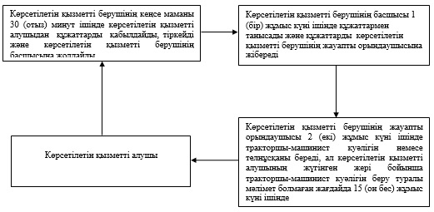

|  |  |
| --- | --- |
|  | "Тракторларды және олардың базасында жасалған өздігінен жүретін шассилермен  механизмдерді, өздігінен жүретін  ауыл шаруашылығы,  мелиоративтік және  жол-құрылыс машиналары мен  механизмдерін, сондай-ақ жүріп  өту мүмкіндігі жоғары арнайы  машиналарды жүргізу  құқығына куәліктер беру"  мемлекеттік көрсетілетін  қызмет регламентіне 2-қосымша |

**Портал арқылы мемлекеттік көрсетілетін қызмет кезіндегі функционалдық өзара**  
**іс-қимылдар әрекетіне диаграмма**

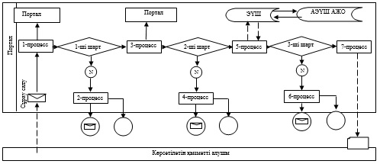

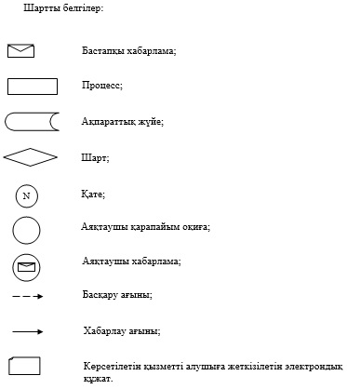

|  |  |
| --- | --- |
|  | "Тракторларды және олардың базасында жасалған өздігінен жүретін шассилермен  механизмдерді, өздігінен жүретін  ауыл шаруашылығы,  мелиоративтік және  жол-құрылыс машиналары мен  механизмдерін, сондай-ақ жүріп  өту мүмкіндігі жоғары арнайы  машиналарды жүргізу құқығына куәліктер беру" мемлекеттік көрсетілетін қызмет регламентіне 3-қосымша |

**"Тракторларды және олардың базасында жасалған өздігінен жүретін шассилермен**  
**механизмдерді, өздігінен жүретін ауыл шаруашылығы, мелиоративтік және**   
**жол-құрылыс машиналары мен механизмдерін, сондай-ақ**  
**жүріп өту мүмкіндігі жоғары арнайы машиналарды жүргізу құқығына куәліктер беру"**  
**мемлекеттік қызмет көрсетудің бизнес-процестерінің анықтамалығы**

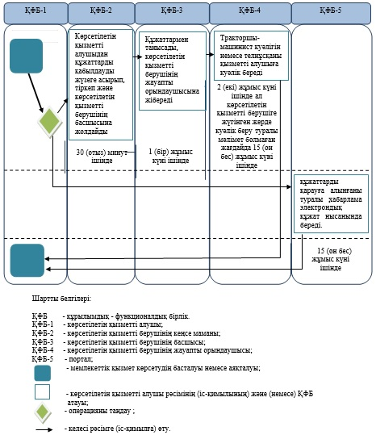

|  |  |
| --- | --- |
|  | 2014 жылғы 23 маусымдағы № 164 Батыс Қазақстан облысы әкімдігінің қаулысымен бекітілген |

**"Тракторларды және олардың базасында жасалған өздiгiнен жүретiн шассилер мен**  
**механизмдердi, өздiгiнен жүретiн ауылшаруашылығы, мелиоративтiк және**   
**жол-құрылыс машиналары мен механизмдерiн, сондай-ақ жүріп өту мүмкіндігі жоғары**   
**арнайы машиналарды сенiмхат бойынша басқаратын адамдарды тiркеу"**  
**мемлекеттiк көрсетілетін қызмет регламенті**  
**1. Жалпы ережелер**

      1. "Тракторларды және олардың базасында жасалған өздiгiнен жүретiн шассилер мен механизмдердi, өздiгiнен жүретiн ауыл шаруашылығы, мелиоративтiк және жол-құрылыс машиналары мен механизмдерiн, сондай-ақ жүріп өту мүмкіндігі жоғары арнайы машиналарды сенiмхат бойынша басқаратын адамдарды тiркеу" мемлекеттік көрсетілетін қызмет (бұдан әрі – мемлекеттік көрсетілетін қызмет).  
      Мемлекеттік көрсетілетін қызметті облыстың, ауданның және облыстық маңызы бар қаланың жергілікті атқарушы органдары (бұдан әрі – көрсетілетін қызметті беруші) Қазақстан Республикасы Үкіметінің 2014 жылғы 3 наурыздағы № 171 "Техникалық инспекция саласында мемлекеттік қызмет көрсету стандарттарын бекіту туралы" қаулысымен бекітілген "Тракторларды және олардың базасында жасалған өздiгiнен жүретiн шассилер мен механизмдердi, өздiгiнен жүретiн ауыл шаруашылығы, мелиоративтiк және жол-құрылыс машиналары мен механизмдерiн, сондай-ақ жүріп өту мүмкіндігі жоғары арнайы машиналарды сенiмхат бойынша басқаратын адамдарды тiркеу" мемлекеттік көрсетілетін қызмет стандартының (бұдан әрі - стандарт) негізінде көрсетеді.  
      2. Көрсетілетін мемлекеттік қызмет нысаны: қағаз түрінде.  
      3. Мемлекеттік қызметті көрсету нәтижесі - көлік басқаруға арналған сенімхатқа мөртаңба басу болып табылады.  
      4. Мемлекеттік көрсетілетін қызмет жеке тұлғаларға (бұдан әрі - көрсетілетін қызметті алушы) тегін көрсетіледі.

**2. Мемлекеттік қызмет көрсету процесінде көрсетілетін қызметті берушінің**   
**құрылымдық бөлімшелерінің (қызметкерлерінің) іс-қимыл тәртібін сипаттау**

      5. Мемлекеттік қызмет көрсету бойынша рәсімді (іс-қимылды) бастауға негіздеме көрсетілетін қызметті алушының еркін нысандағы өтініші болып табылады.  
      6. Мемлекеттік қызмет көрсету процесінің құрамына кіретін әрбір рәсімнің (іс-қимылдың) мазмұны, оның орындалу ұзақтығы:  
      1) көрсетілетін қызметті берушінің кеңсе маманы 30 (отыз) минут ішінде көрсетілетін қызметті алушыдан стандарттың 9-тармағына сәйкес құжаттарды қабылдауды жүзеге асырады, тіркейді және көрсетілетін қызметті берушінің басшысына жолдайды;  
      2) көрсетілетін қызметті берушінің басшысы 1 (бір) сағат ішінде құжаттармен танысады және құжаттарды көрсетілетін қызметті берушінің жауапты орындаушысына жібереді;  
      3) көрсетілетін қызметті берушінің жауапты орындаушысы 7 (жеті) сағат ішінде көлік басқаруға арналған сенімхатқа мөртаңба басады және оны көрсетілетін қызметті алушыға береді.  
      7. Келесі рәсімдерді (іс-қимылды) орындауды бастауға негіздеме болатын мемлекеттік қызмет көрсету рәсімінің (іс-қимылының) нәтижесі:  
      1) көрсетілетін қызметті берушінің кеңсе маманы көрсетілетін қызметті алушыдан құжаттарды қабылдайды және көрсетілетін қызметті берушінің басшысына жолдайды;  
      2) көрсетілетін қызметті берушінің басшысы құжаттармен танысады және көрсетілетін қызметті берушінің жауапты орындаушысына жібереді;  
      3) көрсетілетін қызметті берушінің жауапты орындаушысы көлік басқаруға арналған сенімхатқа мөртаңба басады және оны көрсетілетін қызметті алушыға береді.

**3. Мемлекеттік қызмет көрсету процесінде көрсетілетін қызметті берушінің**   
**құрылымдық бөлімшелерінің (қызметкерлерінің) өзара іс-қимыл тәртібін сипаттау**

      8. Мемлекеттік қызмет көрсету процесіне қатысатын көрсетілетін қызметті берушінің құрылымдық бөлімшелерінің (қызметкерлерінің) тізбесі:  
      1) көрсетілетін қызметті берушінің кеңсе маманы;  
      2) көрсетілетін қызметті берушінің басшысы;  
      3) көрсетілетін қызметті берушінің жауапты орындаушысы.  
      9. Әрбір рәсімнің (іс-қимылдың) ұзақтығын көрсете отырып, құрылымдық бөлімшелер арасындағы рәсімдердің (іс-қимылдардың) реттілігін сипаттау "Тракторларды және олардың базасында жасалған өздiгiнен жүретiн шассилер мен механизмдердi, өздiгiнен жүретiн ауыл шаруашылығы, мелиоративтiк және жол-құрылыс машиналары мен механизмдерiн, сондай-ақ жүріп өту мүмкіндігі жоғары арнайы машиналарды сенiмхат бойынша басқаратын адамдарды тiркеу" мемлекеттік көрсетілетін қызмет регламентінің (бұдан әрі - регламент) 1-қосымшасына сәйкес блок-схемамен сүймелденеді.  
      10. Мемлекеттік қызмет көрсету процесінде рәсімдердің (іс-қимылдардың) реттілігін, көрсетілетін қызметті берушінің құрылымдық бөлімшелерінің (қызметкерлерінің) өзара іс-қимылдарының толық сипаттамасы осы регламенттің 2-қосымшасына сәйкес мемлекеттік қызмет көрсетудің бизнес-процестерінің анықтамалығында көрсетіледі.  
      11. Мемлекеттік қызметті көрсету мәселелері бойынша көрсетілетін қызметті берушілердің, және (немесе) олардың лауазымды адамдарының шешімдеріне, әрекетіне (әрекетсіздігіне) шағымдану тәртібі стандарттың 3-бөліміне сәйкес жүзеге асырылады.

|  |  |
| --- | --- |
|  | "Тракторларды және олардың базасында жасалған өздiгiнен жүретiн шассилер мен  механизмдердi, өздiгiнен жүретiн  ауыл шаруашылығы,  мелиоративтiк және  жол-құрылыс машиналары мен  механизмдерiн, сондай-ақ жүріп  өту мүмкіндігі жоғары арнайы  машиналарды сенiмхат бойынша  басқаратын адамдарды тiркеу" мемлекеттік көрсетілетін қызмет регламентіне 1-қосымша |

**Әрбір рәсімнің (іс-қимылдың) ұзақтығын көрсете отырып, құрылымдылық бөлімшелер**  
**арасындағы рәсімдердің (іс-қимылдардың) реттілігін сипаттаудың блок-схемасы**

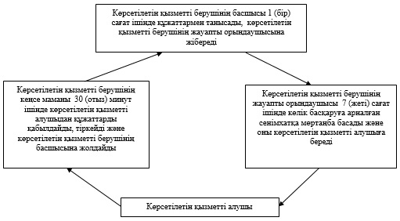

|  |  |
| --- | --- |
|  | "Тракторларды және олардың базасында жасалған өздiгiнен жүретiн шассилер мен  механизмдердi, өздiгiнен жүретiн  ауыл шаруашылығы,  мелиоративтiк және  жол-құрылыс машиналары мен  механизмдерiн, сондай-ақ жүріп  өту мүмкіндігі жоғары арнайы  машиналарды сенiмхат бойынша  басқаратын адамдарды тiркеу" мемлекеттік көрсетілетін қызмет регламентіне 2-қосымша |

**Мемлекеттік қызмет көрсетудің бизнес-процестерінің анықтамалығы**  
**"Тракторларды және олардың базасында жасалған өздiгiнен жүретiн шассилер мен**   
**механизмдердi, өздiгiнен жүретiн ауыл шаруашылығы, мелиоративтiк және**   
**жол-құрылыс машиналары мен механизмдерiн, сондай-ақ жүріп өту мүмкіндігі жоғары**   
**арнайы машиналарды сенiмхат бойынша басқаратын адамдарды тiркеу"**

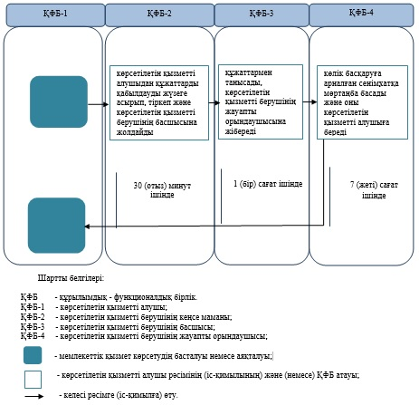

|  |  |
| --- | --- |
|  | 2014 жылғы 23 маусымдағы № 164 Батыс Қазақстан облысы әкімдігінің қаулысымен бекітілген |

**"Тракторларды және олардың базасында жасалған өздiгiнен жүретiн шассилер мен**  
**механизмдердi, монтаждалған арнайы жабдығы бар тiркемелердi қоса алғанда, олардың**  
**тiркемелерiн, өздiгiнен жүретiн ауыл шаруашылығы, мелиоративтiк және жол-құрылыс**   
**машиналары мен механизмдерiн, сондай-ақ жүріп өту мүмкіндігі жоғары арнайы**   
**машиналарды нөмiрлiк тiркеу белгiлерiн бере отырып, тiркеу, қайта тiркеу"**   
**мемлекеттiк көрсетілетін қызмет регламенті**

**1. Жалпы ережелер**

      1. "Тракторларды және олардың базасында жасалған өздiгiнен жүретiн шассилер мен механизмдердi, монтаждалған арнайы жабдығы бар тiркемелердi қоса алғанда, олардың тiркемелерiн, өздiгiнен жүретiн ауыл шаруашылығы, мелиоративтiк және жол-құрылыс машиналары мен механизмдерiн, сондай-ақ жүріп өту мүмкіндігі жоғары арнайы машиналарды нөмiрлiк тiркеу белгiлерiн бере отырып, тiркеу, қайта тiркеу" мемлекеттік көрсетілетін қызмет (бұдан әрі – мемлекеттік көрсетілетін қызмет).  
      Мемлекеттік көрсетілетін қызметті облыстың, ауданның және облыстық маңызы бар қаланың жергілікті атқарушы органдары (бұдан әрі – көрсетілетін қызметті беруші) Қазақстан Республикасы Үкіметінің 2014 жылғы 3 наурыздағы № 171 "Техникалық инспекция саласында мемлекеттік қызмет көрсету стандарттарын бекіту туралы" қаулысымен бекітілген "Тракторларды және олардың базасында жасалған өздiгiнен жүретiн шассилер мен механизмдердi, монтаждалған арнайы жабдығы бар тiркемелердi қоса алғанда, олардың тiркемелерiн, өздiгiнен жүретiн ауыл шаруашылығы, мелиоративтiк және жол-құрылыс машиналары мен механизмдерiн, сондай-ақ жүріп өту мүмкіндігі жоғары арнайы машиналарды нөмiрлiк тiркеу белгiлерiн бере отырып, тiркеу, қайта тiркеу" мемлекеттік көрсетілетін қызмет стандартының (бұдан әрі - стандарт) негізінде көрсетеді.  
      2. Көрсетілетін мемлекеттік қызмет нысаны: электрондық (ішінара автоматтандырылған) және (немесе) қағаз түрінде.  
      Ақпараттандыру саласындағы уәкілетті орган мемлекеттік қызметті көрсету нәтижесінде берілген құжаттардың электрондық тізілімін жүргізеді.  
      Көрсетілетін қызметті беруші көрсетілетін қызметті алушы ұсынатын құжаттардағы деректерді көрсетілген электорндық тізілімге енгізуді жүргізеді.  
      3. Мемлекеттік көрсетілетін қызметтің нәтижесі: тіркеу құжаттарын (телнұсқа) және мемлекеттік нөмірлік белгілерін беру.  
      4. Мемлекеттік көрсетілетін қызмет заңды және жеке тұлғаларға (бұдан әрі - көрсетілетін қызметті алушы) ақылы негізінде көрсетіледі.

**2. Мемлекеттік қызмет көрсету процесінде көрсетілетін қызметті берушінің**   
**құрылымдық бөлімшелерінің (қызметкерлерінің) іс-қимыл тәртібін сипаттау**

      5. Мемлекеттік қызмет көрсету бойынша рәсімді (іс-қимылды) бастауға стандартың қосымшасына сәйкес нысандағы өтініш негіздеме болып табылады.  
      6. Мемлекеттік қызмет көрсету процесінің құрамына кіретін әрбір рәсімнің (іс-қимылдың) мазмұны, оны орындаудың ұзақтығы:  
      1) көрсетілетін қызметті берушінің кеңсе маманы 30 (отыз) минут ішінде көрсетілетін қызметті алушыдан стандарттың 9-тармағына сәйкес құжаттарды қабылдауды жүзеге асырады, тіркейді және көрсетілетін қызметті берушінің басшысына жолдайды;  
      2) көрсетілетін қызметті берушінің басшысы 1 (бір) жұмыс күні ішінде құжаттармен танысады және құжаттарды көрсетілетін қызметті берушінің жауапты орындаушысына жібереді;  
      3) көрсетілетін қызметті берушінің жауапты орындаушысы 15 (он бес) күнтізбелік күн ішінде тіркеу құжаттарын (телнұсқасын) және мемлекеттік нөмірлік белгілерін береді.  
      7. Келесі рәсімдерді (іс-қимылды) орындауды бастауға негіздеме болатын мемлекеттік қызмет көрсету рәсімінің (іс-қимылдың) нәтижесі:  
      1) көрсетілетін қызметті берушінің кеңсе маманы көрсетілетін қызметті алушыдан құжаттарды қабылдауы және көрсетілетін қызметті берушінің басшысына жолдайды;  
      2) көрсетілетін қызметті берушінің басшысы құжаттармен танысады және көрсетілетін қызметті берушінің жауапты орындаушысына жібереді;  
      3) көрсетілетін қызметті берушінің жауапты орындаушысы тіркеу құжаттарын (телнұсқасын) және мемлекеттік нөмірлік белгілерін беруді жүргізеді.

**3. Мемлекеттік қызмет көрсету процесінде көрсетілетін қызметті берушінің**  
**құрылымдық бөлімшелерінің (қызметкерлерінің) өзара іс-қимыл тәртібін сипаттау**

      8. Мемлекеттік қызмет көрсету процесіне қатысатын құрылымдық бөлімшелердің (қызметкерлердің) тізбесі:  
      1) көрсетілетін қызметті берушінің кеңсе маманы;  
      2) көрсетілетін қызметті берушінің басшысы;  
      3) көрсетілетін қызметті берушінің жауапты орындаушысы.  
      9. Әрбір рәсімнің (іс-қимылдың) ұзақтығын көрсете отырып, құрылымдық бөлімшелер арасындағы рәсімдердің (іс-қимылдардың) реттілігін сипаттау "Тракторларды және олардың базасында жасалған өздiгiнен жүретiн шассилер мен механизмдердi, монтаждалған арнайы жабдығы бар тiркемелердi қоса алғанда, олардың тiркемелерiн, өздiгiнен жүретiн ауыл шаруашылығы, мелиоративтiк және жол-құрылыс машиналары мен механизмдерiн, сондай-ақ жүріп өту мүмкіндігі жоғары арнайы машиналарды нөмiрлiк тiркеу белгiлерiн бере отырып, тiркеу, қайта тiркеу" мемлекеттік көрсетілетін қызмет регламентінің (бұдан әрі - регламент) 1-қосымшасына сәйкес блок-схемамен сүймелденеді.  
      10. Мемлекеттік қызмет көрсету процесінде рәсімдердің (іс-қимылдардың) реттілігін, көрсетілетін қызметті берушінің құрылымдық бөлімшелерінің (қызметкерлерінің) өзара іс-қимылдарының толық сипаттамасы осы регламенттің 2-қосымшасына сәйкес мемлекеттік қызмет көрсетудің бизнес-процестерінің анықтамалығында көрсетіледі.  
      11. Мемлекеттік қызметті көрсету мәселелері бойынша көрсетілетін қызметті берушілердің және (немесе) олардың лауазымды адамдарының шешімдеріне, әрекетіне (әрекетсіздігіне) шағымдану тәртібі стандарттың 3-бөліміне сәйкес жүзеге асырылады.

|  |  |
| --- | --- |
|  | "Тракторларды және олардың базасында жасалған өздiгiнен жүретiн шассилер мен  механизмдердi, монтаждалған  арнайы жабдығы бар  тiркемелердi қоса алғанда,  олардың тiркемелерiн, өздiгiнен  жүретiн ауыл шаруашылығы,  мелиоративтiк және  жол-құрылыс машиналары мен  механизмдерiн, сондай-ақ жүріп  өту мүмкіндігі жоғары арнайы  машиналарды нөмiрлiк тiркеу  белгiлерiн бере отырып тiркеу, қайта тiркеу" мемлекеттік көрсетілетін қызмет регламентіне 1-қосымша |

**Әрбір рәсімнің (іс-қимылдың) ұзақтығын көрсете отырып, құрылымдық бөлімшелер**  
**арасындағы рәсімдердің (іс-қимылдардың) реттілігін сипаттаудың блок-схемасы**

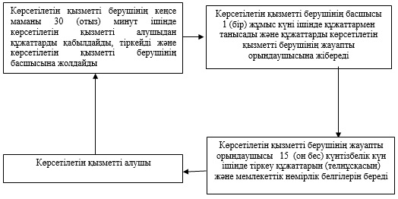

|  |  |
| --- | --- |
|  | "Тракторларды және олардың базасында жасалған өздiгiнен жүретiн шассилер мен  механизмдердi, монтаждалған  арнайы жабдығы бар  тiркемелердi қоса алғанда,  олардың тiркемелерiн, өздiгiнен  жүретiн ауыл шаруашылығы,  мелиоративтiк және  жол-құрылыс машиналары мен  механизмдерiн, сондай-ақ жүріп өту мүмкіндігі жоғары арнайы машиналарды нөмiрлiк тiркеу белгiлерiн бере отырып  iркеу, қайта тiркеу" мемлекеттік көрсетілетін қызмет регламентіне 2-қосымша |

**"Тракторларды және олардың базасында жасалған өздiгiнен жүретiн шассилер**  
**мен механизмдердi, монтаждалған арнайы жабдығы бар тiркемелердi қоса алғанда,**  
**олардың тiркемелерiн, өздiгiнен жүретiн ауыл шаруашылығы, мелиоративтiк және**  
**жол-құрылыс машиналары мен механизмдерiн, сондай-ақ жүріп өту мүмкіндігі жоғары**  
**арнайы машиналарды нөмiрлiк тiркеу белгiлерiн бере отырып, тiркеу, қайта тiркеу"**  
**мемлекеттік қызмет көрсетудің бизнес-процестерінің анықтамалығы**

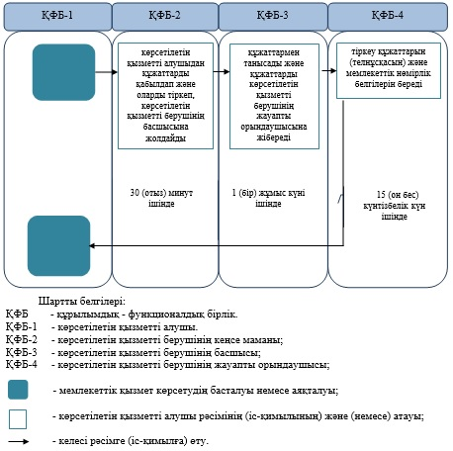

|  |  |
| --- | --- |
|  | 2014 жылғы 23 маусымдағы № 164 Батыс Қазақстан облысы әкімдігінің қаулысымен бекітілген |

**"Тракторларды және олардың базасында жасалған өздігінен жүретін шассилер мен**  
**механизмдерді, монтаждалған арнайы жабдығы бар тіркемелерді қоса алғанда, олардың**  
**тіркемелерін, өздігінен жүретін ауыл шаруашылығы, мелиоративтік және жол-құрылыс**  
**машиналары мен механизмдерін, сондай-ақ жүріп өту мүмкіндігі жоғары арнайы**  
**машиналарды жыл сайынғы мемлекеттік техникалық байқаудан өткізу"**   
**көрсетілетін қызмет регламенті**

**1. Жалпы ережелер**

      1. "Тракторларды және олардың базасында жасалған өздігінен жүретін шассилер мен механизмдерді, монтаждалған арнайы жабдығы бар тіркемелерді қоса алғанда, олардың тіркемелерін, өздігінен жүретін ауыл шаруашылығы, мелиоративтік және жол-құрылыс машиналары мен механизмдерін, сондай-ақ жүріп өту мүмкіндігі жоғары арнайы машиналарды жыл сайынғы мемлекеттік техникалық байқаудан өткізу" мемлекеттік көрсетілетін қызмет (бұдан әрі – мемлекеттік көрсетілетін қызмет).  
      Мемлекеттік көрсетілетін қызметті облыстың, ауданның және облыстық маңызы бар қаланың жергілікті атқарушы органдары (бұдан әрі – көрсетілетін қызметті беруші) Қазақстан Республикасы Үкіметінің 2014 жылғы 3 наурыздағы № 171 "Техникалық инспекция саласында мемлекеттік қызмет көрсету стандарттарын бекіту туралы" қаулысымен бекітілген "Тракторларды және олардың базасында жасалған өздігінен жүретін шассилер мен механизмдерді, монтаждалған арнайы жабдығы бар тіркемелерді қоса алғанда, олардың тіркемелерін, өздігінен жүретін ауыл шаруашылығы, мелиоративтік және жол-құрылыс машиналары мен механизмдерін, сондай-ақ жүріп өту мүмкіндігі жоғары арнайы машиналарды жыл сайынғы мемлекеттік техникалық байқаудан өткізу" мемлекеттік көрсетілетін қызмет стандартының (бұдан әрі - стандарт) негізінде көрсетеді.  
      2. Көрсетілетін мемлекеттік қызмет нысаны: электрондық (ішінара автоматтандырылған) және (немесе) қағаз түрінде.  
      3. Көрсетілген мемлекеттік қызметтің нәтижесі:  
      1) көрсетілетін қызметті берушіге жүгінген жағдайда – тракторларды және олардың базасында жасалған өздігінен жүретін шассилер мен механизмдерді, монтаждалған арнайы жабдығы бар тіркемелерді қоса алғанда, олардың тіркемелерін, өздігінен жүретін ауыл шаруашылығы, мелиоративтік және жол-құрылыс машиналары мен механизмдерін, сондай-ақ жүріп өту мүмкіндігі жоғары арнайы машиналарды (бұдан әрі – машиналар) мемлекеттік техникалық байқаудан өткізіп, мемлекеттік байқаудан өткені туралы талон немесе (талонның телнұсқасын) беру;  
      2) порталда – уәкілетті лауазымды тұлғаның электрондық цифрлық қолтаңбасымен (бұдан әрі – ЭЦҚ) куәландырылған электрондық құжат нысанындағы құжаттардың қарауға қабылданғаны туралы хабарлама беру.  
      4. Мемлекеттік көрсетілетін қызмет жеке және заңды тұлғаларға (бұдан әрі - көрсетілетін қызметті алушы) тегін көрсетіледі.

**2. Мемлекеттік қызмет көрсету процесінде көрсетілетін қызметті берушінің**   
**құрылымдық бөлімшелерінің (қызметкерлерінің) іс-қимыл тәртібін сипаттау**

      5. Мемлекеттік қызмет көрсету бойынша рәсімді (іс-қимылды) бастауға негіздеме:  
      1) көрсетілетін қызметті берушіге жүгінген жағдайда - еркін нысандағы өтініш;  
      2) порталда - көрсетілетін қызметті алушының ЭЦҚ куәландырылған электрондық нысандағы сұрау салу болып табылады.  
      6. Мемлекеттік қызмет көрсету процесінің құрамына кіретін әрбір рәсімнің (іс-қимылдың) мазмұны, оны орындаудың ұзақтығы:  
      1) көрсетілетін қызметті берушінің кеңсе маманы 40 (қырық) минут ішінде көрсетілетін қызметті алушыдан стандарттың 9-тармағына сәйкес құжаттарды қабылдауды жүзеге асырады, тіркейді және көрсетілетін қызметті берушінің басшысына жолдайды;  
      2) көрсетілетін қызметті берушінің басшысы 1 (бір) жұмыс күні ішінде құжаттармен танысады және құжаттарды көрсетілетін қызметті берушінің жауапты орындаушысына жібереді;  
      3) көрсетілетін қызметті берушінің жауапты орындаушысы 15 (он бес) жұмыс күн ішінде машиналарды мемлекеттік техникалық байқаудан өткізіп, мемлекеттік байқаудан өткені туралы талон немесе талонның телнұсқасын береді.  
      7. Келесі рәсімдерді (іс-қимылды) орындауды бастауға негіздеме болатын мемлекеттік қызмет көрсету рәсімінің (іс-қимылдың) нәтижесі:  
      1) көрсетілетін қызметті берушінің кеңсе маманы көрсетілетін қызметті алушыдан құжаттарды қабылдауы және көрсетілетін қызметті берушінің басшысына жолдайды;  
      2) көрсетілетін қызметті берушінің басшысы құжаттармен танысады және көрсетілетін қызметті берушінің жауапты орындаушысына жібереді;  
      3) көрсетілетін қызметті берушінің жауапты орындаушысы машиналарды техникалық байқаудан өткізіп, мемлекеттік техникалық байқаудан өткені туралы талон немесе талонның телнұсқасын береді.

**3. Мемлекеттік қызмет көрсету процесінде көрсетілетін қызметті берушінің**   
**құрылымдық бөлімшелерінің (қызметкерлерінің) өзара іс-қимыл тәртібін сипаттау**

      8. Мемлекеттік қызмет көрсету процесіне қатысатын құрылымдық бөлімшелердің (қызметкерлердің) тізбесі:  
      1) көрсетілетін қызметті берушінің кеңсе маманы;  
      2) көрсетілетін қызметті берушінің басшысы;  
      3) көрсетілетін қызметті берушінің жауапты орындаушысы.  
      9. Рәсімдердің (іс-қимылдардың) реттілігін сипаттау әрбір рәсімнің (іс-қимылдың) ұзақтығын көрсете отырып, әрбір рәсімнің (іс-қимылдың) өту блок-схемасы "Тракторларды және олардың базасында жасалған өздігінен жүретін шассилер мен механизмдерді, монтаждалған арнайы жабдығы бар тіркемелерді қоса алғанда, олардың тіркемелерін, өздігінен жүретін ауыл шаруашылығы, мелиоративтік және жол-құрылыс машиналары мен механизмдерін, сондай-ақ жүріп өту мүмкіндігі жоғары арнайы машиналарды жыл сайынғы мемлекеттік техникалық байқаудан өткізу" мемлекеттік көрсетілетін қызмет регламентінің (бұдан әрі - регламент) 1-қосымшасымен сүймелденеді.

**4. Халыққа қызмет көрсету орталықтарымен және (немесе) өзге де көрсетілетін**  
**қызметті берушілермен өзара іс-қимыл тәртібін, сондай-ақ мемлекеттік**  
**қызмет көрсету процесінде ақпараттық жүйелерді пайдалану тәртібіні сипаттау**

      10. Портал арқылы мемлекеттік қызмет көрсету кезінде қызмет беруші мен қызмет алушының рәсімдерінің (іс-қимылдарының) реттілігін сипаттау:  
      1) көрсетілетін қызметті алушы жеке сәйкестендіру нөмірі (бұдан әрі - ЖСН) және бизнес сәйкестендіру нөмірі (бұдан әрі - БСН), сондай-ақ парольдің (порталда тіркелмеген көрсетілетін қызметті алушылар үшін жүзеге асырылады) көмегімен порталда тіркелуді жүзеге асырады;  
      2) 1-процесс – қызметті алу үшін көрсетілетін қызметті алушының порталға ЖСН/БСН және парольді енгізу процесі (авторизациялау процесі);  
      3) 1-шарт – порталда ЖСН/БСН және пароль арқылы тіркелген көрсетілетін қызметті алушы туралы мәліметтердің дұрыстығы тексеріледі;  
      4) 2-процесс – көрсетілетін қызметті алушының мәліметтерінде кемшіліктердің болуына байланысты порталда авторизациялаудан бас тарту туралы хабарлама қалыптастырылады;  
      5) 3-процесс – көрсетілетін қызметті алушы осы регламентте көрсетілген қызметті таңдайды, экранға қызметті көрсетуге арналған сұраныс нысаны шығады және көрсетілетін қызметті алушы нысанды оның құрылымы мен үлгілік талаптарын ескере отырып толтырады (мәліметтерді енгізеді), сұрау салу нысанына қажетті құжаттардың электрондық түрдегі көшірмесін жалғайды, сонымен қатар көрсетілетін қызметті алушы сұранысты куәландыру (қол қою) үшін ЭЦҚ тіркеу куәлігін таңдайды;  
      6) 2-шарт – порталда ЭЦҚ тіркеу куәлігінің қолданылу мерзімі және қайтарылған (күші жойылған) тіркеу куәліктерінің тізімінде жоқтығы, сондай-ақ сәйкестендіру мәліметтерінің сәйкестігі (сұраныста көрсетілген ЖСН/БСН мен ЭЦҚ тіркеу куәлігінде көрсетілген ЖСН/БСН аралығындағы) тексеріледі;  
      7) 4-процесс – көрсетілетін қызметті алушының ЭЦҚ расталмауына байланысты сұратылған қызметтен бас тарту жөнінде хабарлама қалыптастырылады;  
      8) 5-процесс - көрсетілетін қызметті беруші сұранысты өңдеу үшін көрсетілетін қызметті алушының ЭЦҚ-мен куәландырылған (қолы қойылған) электрондық құжат (қызметті алушының сұранысын) "электрондық үкімет" шлюзі (бұдан әрі - ЭҮШ) арқылы электрондық үкіметінің аумақтық шлюзі автоматтандырылған жұмыс орнына (бұдан әрі - ЭҮАШ АЖО) жолданады;  
      9) 3-шарт - көрсетілетін қызметті беруші көрсетілетін қызметті алушы жалғаған қызметті көрсетуге негіз болатын құжаттардың сәйкестігін тексереді;  
      10) 6-процесс – көрсетілетін қызметті алушының құжаттарында кемшіліктердің болуына байланысты сұратылып отырған қызметтен бас тарту жөнінде хабарлама қалыптастырылады;  
      11) 7-процесс – көрсетілетін қызметті алушы порталда қалыптастырылған қызметтің нәтижесін (электрондық құжат нысанындағы хабарлама) алады. Электрондық құжат көрсетілетін қызметті берушінің уәкілетті тұлғасының ЭЦҚ пайдалану арқылы қалыптастырылады.  
      11. Портал арқылы мемлекетік қызмет көрсетуге кезінде қатысатын ақпараттық жүйелердің функционалдық өзара іс-қимылдары осы регламенттің 2-қосымшасына сәйкес диаграммада көрсетілген.  
      12. Мемлекеттік қызмет көрсету процесінде рәсімдердің (іс-қимылдардың) реттілігін, көрсетілетін қызметті берушінің құрылымдық бөлімшелерінің (қызметкерлерінің) өзара іс-қимылдарының, сондай-ақ порталдағы толық сипаттамасы осы регламенттің 3-қосымшасына сәйкес мемлекеттік қызмет көрсетудің бизнес-процестерінің анықтамалығында көрсетіледі.  
      13. Мемлекеттік қызметті көрсету мәселелері бойынша көрсетілетін қызметті берушілердің және (немесе) олардың лауазымды адамдарының шешімдеріне, әрекетіне (әрекетсіздігіне) шағымдану тәртібі стандарттың 3-бөліміне сәйкес жүзеге асырылады.

|  |  |
| --- | --- |
|  | "Тракторларды және олардың базасында жасалған өздігінен жүретін шассилер мен  механизмдерді, монтаждалған  арнайы жабдығы бар  тіркемелерді қоса алғанда,  олардың тіркемелерін, өздігінен  жүретін ауыл шаруашылығы,  мелиоративтік және  жол-құрылыс машиналары мен  механизмдерін, сондай-ақ жүріп  өту мүмкіндігі жоғары арнайы  машиналарды жыл сайынғы  мемлекеттік техникалық  байқаудан өткізу" мемлекеттiк көрсетілетін қызмет регламентіне 1-қосымша |

**Әрбір рәсімнің (іс-қимылдың) ұзақтығын көрсете отырып, құрылымдық бөлімшелер**  
**арасындағы рәсімдердің (іс-қимылдардың) реттілігін сипаттаудың блок-схемасы**

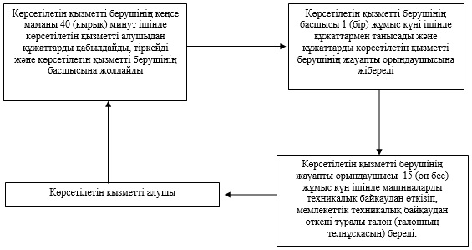

|  |  |
| --- | --- |
|  | "Тракторларды және олардың базасында жасалған өздігінен жүретін шассилер мен  механизмдерді, монтаждалған  арнайы жабдығы бар  тіркемелерді қоса алғанда,  олардың тіркемелерін, өздігінен  жүретін ауыл шаруашылығы,  мелиоративтік және  жол-құрылыс машиналары мен  механизмдерін, сондай-ақ жүріп  өту мүмкіндігі жоғары арнайы  машиналарды жыл сайынғы  мемлекеттік техникалық  байқаудан өткізу" мемлекеттiк көрсетілетін қызмет регламентіне 2-қосымша |

**Портал арқылы мемлекеттік көрсетілетін қызмет кезіндегі функционалдық өзара**  
**іс-қимылдар әрекетіне диаграмма**

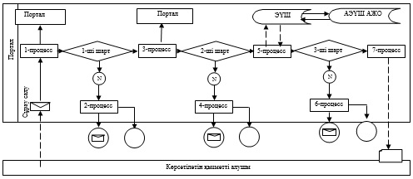

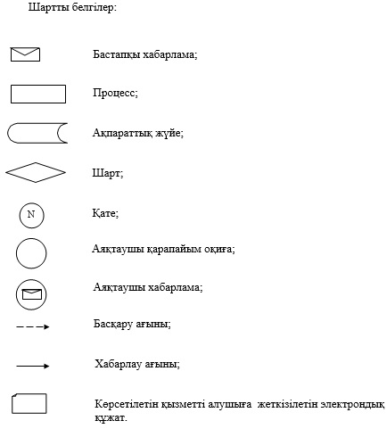

|  |  |
| --- | --- |
|  | "Тракторларды және олардың базасында жасалған өздігінен жүретін шассилер мен  механизмдерді, монтаждалған  арнайы жабдығы бар  тіркемелерді қоса алғанда,  олардың тіркемелерін, өздігінен жүретін ауыл шаруашылығы, мелиоративтік және  жол-құрылыс машиналары мен  механизмдерін, сондай-ақ жүріп  өту мүмкіндігі жоғары арнайы  машиналарды жыл сайынғы  мемлекеттік техникалық байқаудан өткізу" мемлекеттiк көрсетілетін қызмет регламентіне 3-қосымша |

**"Тракторларды және олардың базасында жасалған өздігінен жүретін шассилер мен**  
**механизмдерді, монтаждалған арнайы жабдығы бар тіркемелерді қоса алғанда, олардың**  
**тіркемелерін, өздігінен жүретін ауыл шаруашылығы, мелиоративтік және жол-құрылыс**   
**машиналары мен механизмдерін, сондай-ақ жүріп өту мүмкіндігі жоғары арнайы**   
**машиналарды жыл сайынғы мемлекеттік техникалық байқаудан өткізу"**  
**мемлекеттік қызмет көрсетудің бизнес-процестерінің анықтамалығы**

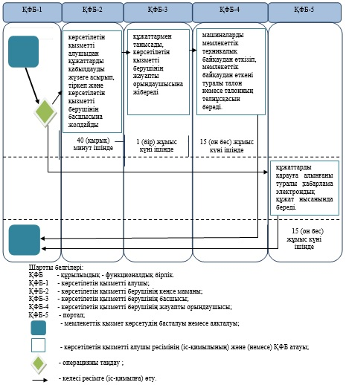

|  |  |
| --- | --- |
|  | 2014 жылғы 23 маусымдағы № 164 Батыс Қазақстан облысы әкімдігінің қаулысымен бекітілген |

**"Тракторларға және олардың базасында жасалған өздiгiнен жүретiн шассилер мен**  
**механизмдерге, монтаждалған арнайы жабдығы бар тiркемелердi қоса алғанда,**   
**олардың тiркемелерiне, өздiгiнен жүретiн ауыл шаруашылығы,**  
**мелиоративтiк және жол-құрылыс машиналары мен механиздеріне, сондай-ақ жүрiп өту**  
**мүмкiндiгi жоғары арнайы машиналарға ауыртпалықтың жоқ (бар)**  
**екендігі туралы ақпарат ұсыну"**  
**мемлекеттiк көрсетілетін қызмет регламенті**

**1. Жалпы ережелер**

      1. "Тракторларға және олардың базасында жасалған өздігінен жүретін шассилер мен механизмдерге, монтаждалған арнайы жабдығы бар тіркемелерді қоса алғанда, олардың тіркемелеріне, өздігінен жүретін ауыл шаруашылығы, мелиоративтік және жол-құрылыс машиналары мен механизмдерге, сондай-ақ жүріп өту мүмкіндігі жоғары арнайы машиналарға ауыртпалықтың жоқ (бар) екендігі туралы ақпарат ұсыну" мемлекеттік көрсетілетін қызмет (бұдан әрі – мемлекеттік көрсетілетін қызмет).  
      Мемлекеттік көрсетілетін қызметті облыстың, ауданның және облыстық маңызы бар қаланың жергілікті атқарушы органдары (бұдан әрі – көрсетілетін қызметті беруші), сондай-ақ www.e.gov.kz "электрондық үкімет" порталы (бұдан әрі - портал) арқылы Қазақстан Республикасы Үкіметінің 2014 жылғы 3 наурыздағы № 171 "Техникалық инспекция саласында мемлекеттік қызмет көрсету стандарттарын бекіту туралы" қаулысымен бекітілген "Тракторларға және олардың базасында жасалған өздігінен жүретін шассилер мен механизмдерге, монтаждалған арнайы жабдығы бар тіркемелерді қоса алғанда, олардың тіркемелеріне, өздігінен жүретін ауыл шаруашылығы, мелиоративтік және жол-құрылыс машиналары мен механизмдерге, сондай-ақ жүріп өту мүмкіндігі жоғары арнайы машиналарға ауыртпалықтың жоқ (бар) екендігі туралы ақпарат ұсыну" мемлекеттік көрсетілетін қызмет стандартының (бұдан әрі - стандарт) негізінде көрсетеді.  
      2. Көрсетілетін мемлекеттік қызмет нысаны: электрондық (ішінара автоматтандырылған) және (немесе) қағаз түрінде.  
      3. Мемлекеттік көрсетілетін қызметтің нәтижесі:  
      1) көрсетілетін қызметті берушіге жүгінген жағдайда - жылжымалы мүліктің кепілдігін тіркеу тізілімінен қағаз нысанындағы үзінді көшірме;  
      2) порталда - уәкілетті лауазымды тұлғаның электрондық цифрлық қолтаңбасымен (бұдан әрі – ЭЦҚ) куәландырылған электрондық құжат нысанындағы жылжымалы мүліктің кепілдігін тіркеу тізілімінен үзінді көшірме болып табылады.  
      4. Мемлекеттік көрсетілетін қызмет жеке және заңды тұлғаларға (бұдан әрі - көрсетілетін қызметті алушы) тегін көрсетіледі.

**2. Мемлекеттік қызмет көрсету процесінде көрсетілетін қызметті берушінің**   
**құрылымдық бөлімшелерінің (қызметкерлерінің) іс-қимыл тәртібін сипаттау**

      5. Мемлекеттік қызмет көрсету бойынша рәсімді (іс-қимылды) бастауға негіздеме:  
      1) көрсетілетін қызметті берушіге жүгінген жағдайда - стандартың қосымшасына сәйкес нысандағы өтініш;  
      2) порталда - көрсетілетін қызметті алушының ЭЦҚ куәландырылған электрондық нысандағы сұрау салу болып табылады.  
      6. Мемлекеттік қызмет көрсету процесінің құрамына кіретін әрбір рәсімнің (іс - қимылдың) мазмұны, оны орындаудың ұзақтығы:  
      1) көрсетілетін қызметті берушінің кеңсе маманы 30 (отыз) минут ішінде көрсетілетін қызметті алушыдан стандарттың 9-тармағына сәйкес құжаттарды қабылдауды жүзеге асырады, тіркейді және көрсетілетін қызметті берушінің басшысына жолдайды;  
      2) көрсетілетін қызметті берушінің басшысы 1 (бір) сағат ішінде құжаттармен танысады және құжаттарды көрсетілетін қызметті берушінің жауапты орындаушысына жібереді;  
      3) көрсетілетін қызметті берушінің жауапты орындаушысы 7 (жеті) сағат ішінде жылжымалы мүліктің кепілдігін тіркеу тізілімінен үзінді көшірмені қағаз түрінде береді.  
      7. Келесі рәсімдерді (іс-қимылды) орындауды бастауға негіздеме болатын мемлекеттік қызмет көрсету рәсімінің (іс-қимылдың) нәтижесі:  
      1) көрсетілетін қызметті берушінің кеңсе маманы көрсетілетін қызметті алушыдан құжаттарды қабылдауы және көрсетілетін қызметті берушінің басшысына жолдайды;  
      2) көрсетілетін қызметті берушінің басшысы құжаттармен танысады және көрсетілетін қызметті берушінің жауапты орындаушысына жібереді;  
      3) көрсетілетін қызметті берушінің жауапты орындаушысы жылжымалы мүліктің кепілдігін тіркеу тізілімінен үзінді көшірме қағаз түрінде береді.

**3. Мемлекеттік қызмет көрсету процесінде көрсетілетін қызметті берушінің**   
**құрылымдық бөлімшелерінің (қызметкерлерінің) өзара іс-қимыл тәртібін сипаттау**

      8. Мемлекеттік қызмет көрсету процесіне қатысатын құрылымдық бөлімшелердің (қызметкерлердің) тізбесі:  
      1) көрсетілетін қызметті берушінің кеңсе маманы;  
      2) көрсетілетін қызметті берушінің басшысы;  
      3) көрсетілетін қызметті берушінің жауапты орындаушысы.  
      9. Рәсімдердің (іс-қимылдардың) реттілігін сипаттау әрбір рәсімнің (іс-қимылдың) ұзақтығын көрсете отырып, әрбір рәсімнің (іс-қимылдың) өту блок-схемасы "Тракторларға және олардың базасында жасалған өздігінен жүретін шассилер мен механизмдерге, монтаждалған арнайы жабдығы бар тіркемелерді қоса алғанда, олардың тіркемелеріне, өздігінен жүретін ауыл шаруашылығы, мелиоративтік және жол-құрылыс машиналары мен механизмдерге, сондай-ақ жүріп өту мүмкіндігі жоғары арнайы машиналарға ауыртпалықтың жоқ (бар) екендігі туралы ақпарат ұсыну" мемлекеттік көрсетілетін қызмет регламентінің (бұдан әрі - регламент) 1-қосымшасымен сүймелденеді.

**4. Халыққа қызмет көрсету орталықтарымен және (немесе) өзге де көрсетілетін**  
**қызметті берушілермен өзара іс-қимыл тәртібін, сондай-ақ мемлекеттік қызмет**  
**көрсету процесінде ақпараттық жүйелерді пайдалану тәртібіні сипаттау**

      10. Портал арқылы мемлекеттік қызмет көрсету кезінде қызмет беруші мен қызмет алушының рәсімдерінің (іс-қимылдарының) реттілігін сипаттау:  
      1) көрсетілетін қызметті алушы жеке сәйкестендіру нөмірі (бұдан әрі - ЖСН) және бизнес сәйкестендіру нөмірі (бұдан әрі - БСН), сондай-ақ парольдің (порталда тіркелмеген көрсетілетін қызметті алушылар үшін жүзеге асырылады) көмегімен порталда тіркелуді жүзеге асырады;  
      2) 1-процесс – қызметті алу үшін көрсетілетін қызметті алушының порталға ЖСН/БСН және парольді енгізу процесі (авторизациялау процесі);  
      3) 1-шарт – порталда ЖСН/БСН және пароль арқылы тіркелген көрсетілетін қызметті алушы туралы мәліметтердің дұрыстығы тексеріледі;  
      4) 2-процесс – көрсетілетін қызметті алушының мәліметтерінде кемшіліктердің болуына байланысты порталда авторизациялаудан бас тарту туралы хабарлама қалыптастырылады;  
      5) 3-процесс – көрсетілетін қызметті алушы осы регламентте көрсетілген қызметті таңдайды, экранға қызметті көрсетуге арналған сұраныс нысаны шығады және көрсетілетін қызметті алушы нысанды оның құрылымы мен үлгілік талаптарын ескере отырып толтырады (мәліметтерді енгізеді), сұрау салу нысанына қажетті құжаттардың электрондық түрдегі көшірмесін жалғайды, сонымен қатар көрсетілетін қызметті алушы сұранысты куәландыру (қол қою) үшін ЭЦҚ тіркеу куәлігін таңдайды;  
      6) 2-шарт – порталда ЭЦҚ тіркеу куәлігінің қолданылу мерзімі және қайтарылған (күші жойылған) тіркеу куәліктерінің тізімінде жоқтығы, сондай-ақ сәйкестендіру мәліметтерінің сәйкестігі (сұраныста көрсетілген ЖСН/БСН мен ЭЦҚ тіркеу куәлігінде көрсетілген ЖСН/БСН аралығындағы) тексеріледі;  
      7) 4-процесс – көрсетілетін қызметті алушының ЭЦҚ расталмауына байланысты сұратылған қызметтен бас тарту жөнінде хабарлама қалыптастырылады;  
      8) 5-процесс - көрсетілетін қызметті беруші сұранысты өңдеу үшін көрсетілетін қызметті алушының ЭЦҚ-мен куәландырылған (қолы қойылған) электрондық құжат (қызметті алушының сұранысын) "электрондық үкімет" шлюзі (бұдан әрі - ЭҮШ) арқылы электрондық үкіметінің аумақтық шлюзі автоматтандырылған жұмыс орнына (бұдан әрі - ЭҮАШ АЖО) жолданады;  
      9) 3-шарт - көрсетілетін қызметті беруші көрсетілетін қызметті алушы жалғаған қызметті көрсетуге негіз болатын құжаттардың сәйкестігін тексереді;  
      10) 6-процесс – көрсетілетін қызметті алушының құжаттарында кемшіліктердің болуына байланысты сұратылып отырған қызметтен бас тарту жөнінде хабарлама қалыптастырылады;  
      11) 7-процесс – көрсетілетін қызметті алушы порталда қалыптастырылған қызметтің нәтижесін (электрондық құжат нысанындағы хабарлама) алады. Электрондық құжат көрсетілетін қызметті берушінің уәкілетті тұлғасының ЭЦҚ пайдалану арқылы қалыптастырылады.  
      11. Портал арқылы мемлекеттік қызмет көрсетуге кезінде қатысатын ақпараттық жүйелердің функционалдық өзара іс-қимылдары осы регламенттің 2-қосымшасына сәйкес диаграммада көрсетілген.  
      12. Мемлекеттік қызмет көрсету процесінде рәсімдердің (іс-қимылдардың) реттілігін, көрсетілетін қызметті берушінің құрылымдық бөлімшелерінің (қызметкерлерінің) өзара іс-қимылдарының, сондай-ақ порталдағы толық сипаттамасы осы регламенттің 3-қосымшасына сәйкес мемлекеттік қызмет көрсетудің бизнес-процестерінің анықтамалығында көрсетіледі.  
      13. Мемлекеттік қызметті көрсету мәселелері бойынша көрсетілетін қызметті берушілердің және (немесе) олардың лауазымды адамдарының шешімдеріне, әрекетіне (әрекетсіздігіне) шағымдану тәртібі стандарттың 3-бөліміне сәйкес жүзеге асырылады.

|  |  |
| --- | --- |
|  | "Тракторлардың және олардың базасында жасалған өздігінен жүретін шассилер мен  механизмдерді, монтаждалған  арнайы жабдығы бар  тіркемелерді қоса алғанда,  олардың тіркемелерінің,  өздігінен жүретін ауыл  шаруашылығы, мелиоративтік  және жол-құрылыс машиналары  мен механизмдерінің, сондай-ақ  жүріп өту мүмкіндігі жоғары  арнайы машиналардың кепілін  тіркеу және мемлекеттік тіркеу  туралы куәлік беру" мемлекеттік көрсетілетін қызмет регламентіне 1-қосымша |

**Рәсімдердің (іс-қимылдардың) реттілігін сипаттау әрбір рәсімнің (іс-қимылдың)**  
**ұзақтығын көрсете отырып, әрбір рәсімнің (іс-қимылдың) өту блок-схемасы**

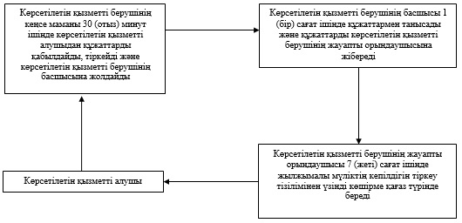

|  |  |
| --- | --- |
|  | "Тракторлардың және олардың базасында жасалған өздігінен жүретін шассилер мен  механизмдерді, монтаждалған  арнайы жабдығы бар  тіркемелерді қоса алғанда,  олардың тіркемелерінің,  өздігінен жүретін ауыл  шаруашылығы, мелиоративтік  және жол-құрылыс машиналары  мен механизмдерінің, сондай-ақ  жүріп өту мүмкіндігі жоғары  арнайы машиналардың кепілін  тіркеу және мемлекеттік тіркеу  туралы куәлік беру" мемлекеттік көрсетілетін қызмет регламентіне 2-қосымша |

**Портал арқылы мемлекеттік көрсетілетін қызмет кезіндегі функционалдық өзара**  
**іс-қимылдар әрекетіне диаграмма**

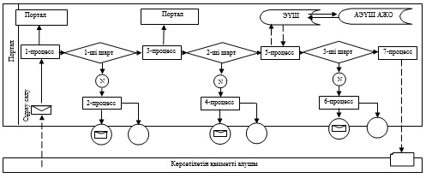

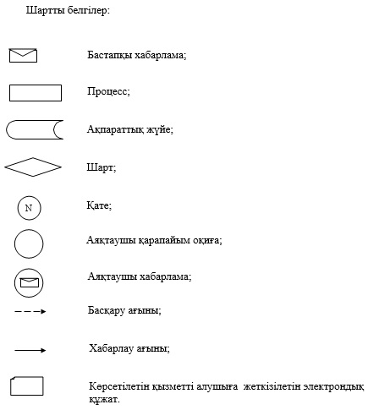

|  |  |
| --- | --- |
|  | "Тракторлардың және олардың базасында жасалған өздігінен жүретін шассилер мен  механизмдерді, монтаждалған арнайы жабдығы  бар тіркемелерді қоса алғанда,  олардың тіркемелерінің,  өздігінен жүретін ауыл  шаруашылығы, мелиоративтік  және жол-құрылыс машиналары  мен механизмдерінің, сондай-ақ  жүріп өту мүмкіндігі жоғары  арнайы машиналардың кепілін  тіркеу және мемлекеттік тіркеу  туралы куәлік беру" мемлекеттік көрсетілетін қызмет регламентіне 3-қосымша |

**"Тракторларға және олардың базасында жасалған өздiгiнен жүретiн шассилер мен**  
**механизмдерге, монтаждалған арнайы жабдығы**  
**бар тiркемелердi қоса алғанда, олардың тiркемелерiне, өздiгiнен жүретiн ауыл**   
**шаруашылығы, мелиоративтiк және жол-құрылыс машиналары**  
**мен механиздеріне, сондай-ақ жүрiп өту мүмкiндiгi жоғары арнайы машиналарға**  
**ауыртпалықтың жоқ (бар) екендігі туралы ақпарат ұсыну"**  
**мемлекеттік қызмет көрсетудің бизнес-процестерінің анықтамалығы**

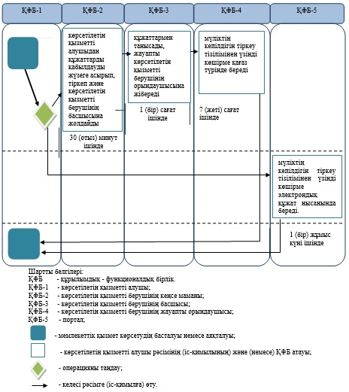

© 2012. Қазақстан Республикасы Әділет министрлігінің «Қазақстан Республикасының Заңнама және құқықтық ақпарат институты» ШЖҚ РМК